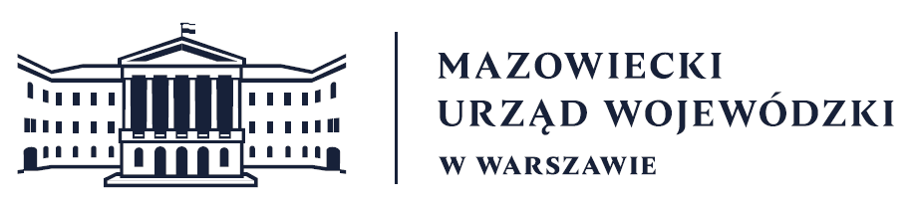
Wydział Bezpieczeństwa i Zarządzania Kryzysowego
Warszawa, dnia 30.07.2026 r.
WBZK-I.6335.4.210.2026

PROGNOZA POGODY DLA WOJ. MAZOWIECKIEGO

Ważność: od godz. 07:30 dnia 30.07.2026 do godz. 07:30 dnia 31.07.2026
W dzień bezchmurnie. Temperatura maksymalna od 28°C do 31°C. Wiatr słaby, południowo-wschodni i południowy.
W nocy zachmurzenie na ogół małe. Temperatura minimalna od 18°C do 20°C. Wiatr słaby, południowo-wschodni i południowy.

PROGNOZA POGODY NA KOLEJNĄ DOBĘ

Ważność: od godz. 07:30 dnia 31.07.2026 do godz. 07:30 dnia 01.08.2026
W dzień zachmurzenie małe i umiarkowane, od zachodu wzrastające do dużego. Przelotne opady deszczu i burze, także z gradem. Prognozowana wysokość opadów od 10 mm do 15 mm. Temperatura maksymalna od 32°C na północnym zachodzie do 36°C na południu. Wiatr słaby, chwilami umiarkowany, południowy skręcający na zachodni. W czasie burz porywy wiatru do 70 km/h.
W nocy zachmurzenie umiarkowane, na północnym zachodzie wzrastające do dużego. Przelotne opady deszczu, a na północy oraz zachodzie także burze i tam prognozowana wysokość opadów do 20 mm. Temperatura minimalna od 18°C do 21°C. Wiatr słaby, miejscami umiarkowany, na ogół północno-wschodni. W czasie burz wiatr w porywach do
75 km/h.

Dyżurny synoptyk: Grażyna Dąbrowska
Godzina i data wydania: godz. 06:05 dnia 30.07.2026

Dyżurny WCZK
Piotr Najda

